
需求规约
（电子词典）
东软秘密

东软集团股份有限公司IT人才实训中心
版权所有，翻版必究
更改履历

序号 | 版本 | 更改时间 | 更改人 | 更改章节 | 状态 | 更改描述
1 | V1.0 | 2019-7-22 | 常智裕 |  | 新建
2 | V1.1 | 2019-7-23 | 常智裕 |  | 增加 | 增加中文模糊搜索功能
3
状态：新建、增加、修改、删除。
目 录
1 引言 3
1.1 目的 3
1.2 背景 3
1.3 参考资料 3
1.4 术语 3
2 任务概述 目标 3
3 需求规定 3
3.1 一般性需求 3
3.2 功能性需求 3
3.3 从本节开始为具体功能点需求 3
需求描述 3
业务流程描述 此处画出该功能的业务流程图 4
数据描述 4
3.4 系统安全性的要求 4
4 运行环境规定 4
4.1 运行环境 4
4.2 接口 4
5 遗留问题 4
6 项目非技术需求 4

引言

目的
本文档是根据现在用户对翻译的需求进行充分调研后整理出来的，描述最终用户关于查询词汇流程的文档，本文档的目的一方面是指导实训学员了解最终的业务需求，另一方面是作为后续开发设计的业务需求指导文档。

背景
随着时代的发展，越来越多的人需要学习和联系英语，电子词典能更快速的满足人族人们在此方面的需求

参考资料
电子词典源库，其中包含7500+的单词以及其释义

术语
无

任务概述
目标
完成英译汉目标，同时支持自主添加新词，听写及批改等问题

需求规定

一般性需求
- 有基础的按单词插释义功能
- 有较多的基本数据，保证满足用户需要

功能性需求
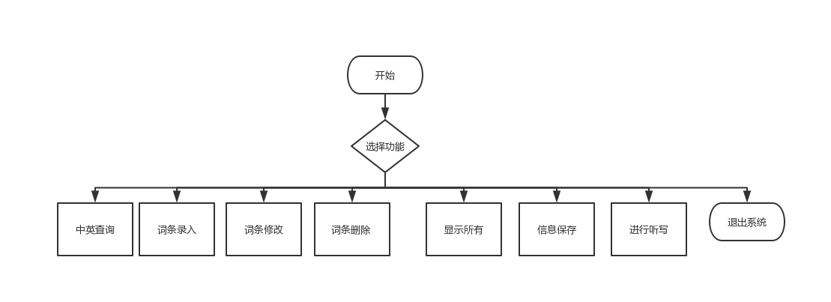

功能名称 | 备注 | 裁剪说明
查询 | 用户可输入中文或英文获取释义 | 不可裁剪
词条录入 | 用于添加词条操作。 | 可完全裁剪
词条删除 | 用于删除词条操作 | 可完全裁剪
词条修改 | 用于修改词条操作 | 可完全裁剪
显示所有 | 用于显示所有词库 | 可完全裁剪
保存 | 用于保存用户进行的操作。 | 可完全裁剪
听写 | 用于提供用户需要的听写功能 | 可完全裁剪
退出系统 | 用于退出程序。 | 不可裁剪

从本节开始为具体功能点需求

需求描述一
功 能 需 求
功能名称 | 查询单词意思
优先级 | 高
业务背景 | 翻译
功能说明 | 输入英文便可查询到对应的中文，支持中文模糊搜索
约束条件 | 只能查询到已有记录的单词
其他需求 | 无
裁剪说明 | 不可裁剪

业务流程描述
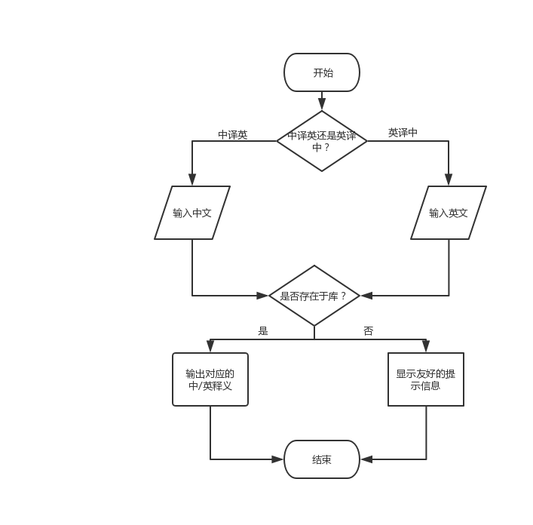

数据描述
sum；int类型，用于获取总单词量
low，mid，high：int类型，进行二分查找
dictionary：struct类型，用于表示文件

需求描述二：

功 能 需 求
功能名称 | 词条录入
优先级 | 低
业务背景 | 增强词典的可扩展性
功能说明 | 使用户可以自行设计词条
约束条件 | 无
其他需求 | 无
裁剪说明 | 可完全裁剪

业务流程描述

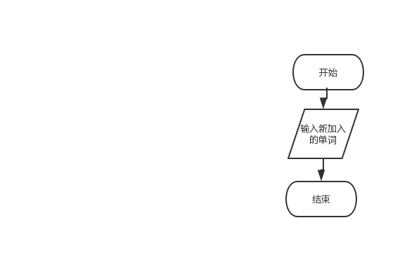
数据描述
en[]:：用于存储新加入的英文单词
cn[]：用于存储新加入的中文单词
dictionary[]：用于将其加入到源文件中

需求描述
功 能 需 求
功能名称 | 词条删除
优先级 | 低
业务背景 | 用户可能不再需要自己添加的词
功能说明 | 删除已有的词汇
约束条件 | 无
其他需求 | 无
裁剪说明 | 可完全裁剪

业务流程描述
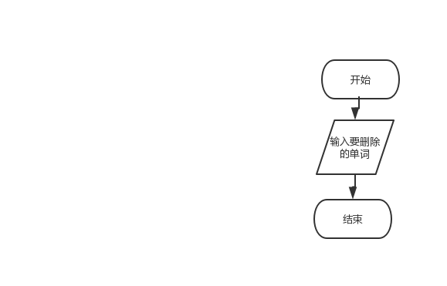

数据描述
Word[]:用于存储要删除的单词
Pos：int类型，用于存储要删除的单词的位置

需求描述
功 能 需 求
功能名称 | 词条修改
优先级 | 高
业务背景 | 满足用户对自定义词典的需求
功能说明 | 用户可以重新定义某个已有单词的中文意思
约束条件 | 无
其他需求 | 无
裁剪说明 | 不可裁剪

业务流程描述
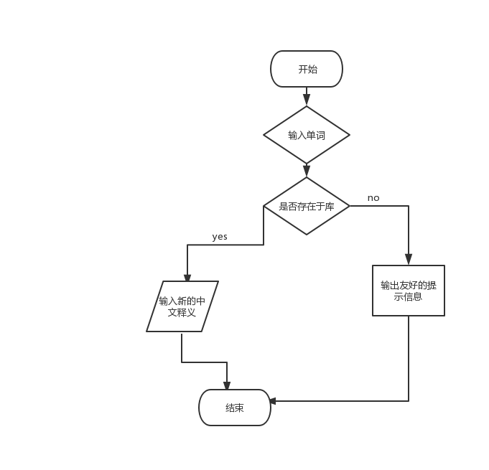

数据描述
Sum：int类型，代表总单词数量
POS：int类型，代表单词位置
Cn：char类型，用于存储新的中文释义

需求描述
功 能 需 求
功能名称 | 信息显示
优先级 | 低
业务背景 | 用户可能需要获取所有的数据
功能说明 | 打印出所有的数据
约束条件 | 无
其他需求 | 无
裁剪说明 | 无

业务流程描述
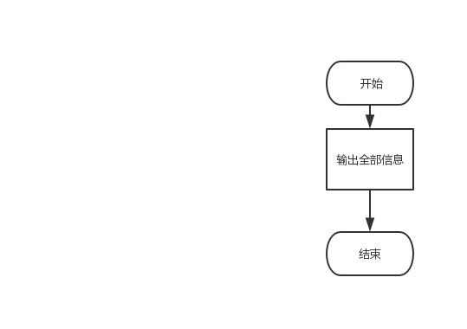

数据描述
Dictionary[]:用于存储所有的数据

需求描述
功 能 需 求
功能名称 | 信息保存
优先级 | 高
业务背景 | 用户自己的修改需要保存
功能说明 | 保存所有修改的数据
约束条件 | 无
其他需求 | 无
裁剪说明 | 不可裁剪

业务流程描述
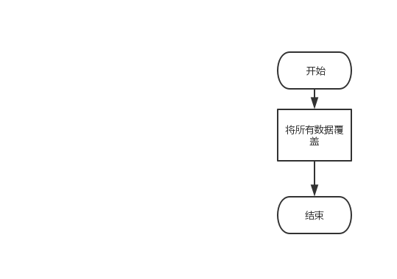

数据描述
Dictionary[]:用于存储所有的数据

需求描述
功 能 需 求
功能名称 | 进行听写
优先级 | 高
业务背景 | 满足用户检测自己的需求
功能说明 | 按用户输入的数量进行听写并批改
约束条件 | 无
其他需求 | 无
裁剪说明 | 可完全裁剪

业务流程描述
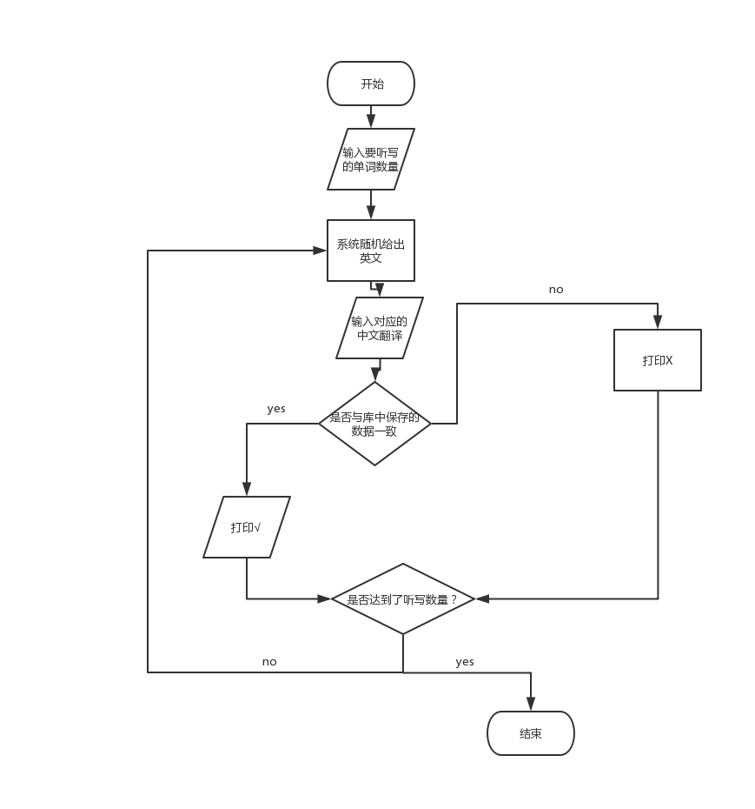

数据描述
Totalnum：总听写单词数量
Falsenum：错误单词数量
Trueper：正确率

系统安全性的要求

数据存储安全
使用TXT文件本地存储数据

访问控制安全
无

网络传输安全
无

应用系统审计
无

系统约束
需要stdio.h ,stdlib.h ,string.h

其他专门要求
无

运行环境规定
无

运行环境

软件环境
Windows系统，c语言

硬件环境
无

接口

遗留问题
无

项目非技术需求
无

